平成２９年度
電源Ⅰ周波数調整力募集要綱
提出様式

平成２９年１０月５日
中国電力株式会社

目次

１．入札書（様式１）
２．応札者の概要（様式２）
３．発電設備等の仕様（様式３）
４．周波数調整機能（様式４）
５．発電設備等の主要運用値・起動停止条件（様式５－１，５－２，５－３）
６．発電設備等の運転実績について（様式６）
７．運用条件に関わる事項（様式７）

様式１
平成○○年○月○日
入 札 書
中国電力株式会社
代表取締役社長執行役員 清水 希茂 殿
会社名 ○○株式会社
代表者氏名 ○○ ○○ 印

中国電力株式会社が公表した「平成29年度電源Ⅰ周波数調整力募集要綱」を了承し，以下のとおり入札いたします。
１．発電機等所在地および名称 | ○○県○○市○○番 ○○発電所○号機
２．電源Ⅰ周波数調整力契約電力（送電端値） | ○キロワット
３．運転継続時間 | ○時間連続可能
４．年間計画停止日数 | ○日間停止予定
５．電源Ⅰ周波数調整力提供可能時間 | ○時～○時
６．年間料金 | ○円
７．入札価格（年間料金÷電源Ⅰ周波数調整力契約電力） | １キロワットあたり○円○銭
８．非価格要素評価点 | 合計 ○点  （加点項目）１（加点要素１） ○点  ２（加点要素２） ○点  ３（加点要素３） ○点  ４（加点要素４） ○点  ５（加点要素５） ○点  ６（加点要素６） ○点  （減点項目）１（減点要素１） －○点  ２（減点要素２） －○点  ３（減点要素３） －○点
（裏面に続く）

様式１
９．電源Ⅰ周波数調整力契約電力の調整が可能な場合の調整契約電力および調整入札価格※ | 調整契約電力 （送電端値） 調整入札価格 （調整年間料金÷調整契約電力）  ○キロワット～○キロワット １キロワットあたり○円○銭  ○キロワット～○キロワット １キロワットあたり○円○銭  ○キロワット～○キロワット １キロワットあたり○円○銭

※電源Ⅰ周波数調整力契約電力の一部での落札を許容する場合に，調整可能な電源Ⅰ周波数調整力契約電力（「調整契約電力」といいます。）および調整契約電力にもとづく入札価格（「調整入札価格」といいます。）について記入してください。
ここで記入された内容は，募集要綱『第７章 評価および落札案件決定の方法』（４）にもとづく落札者の選定に活用いたします。また，記入された調整契約電力および調整入札価格により落札案件となった場合の年間料金は，調整契約電力に調整入札価格を乗じてえた値といたします。
なお，電源Ⅰ周波数調整力契約電力の一部での落札を許容しない場合には，記載不要です。

様式２
応札者の概要

会社名 | ○○株式会社
業種 | ○○
本社所在地 | ○○県○○市○○町○○番
設立年月日 | １９○○年○月○日
資本金（円） | ○，○○○
売上高（円） | ○，○○○
総資産額（円） | ○，○○○
従業員数（人） | ○，○○○
事業税課税標準 | 収入課税 ・ 所得課税

（作成にあたっての留意点）
○業種は，証券コード協議会の定める業種別分類（33業種）に準拠してください。
○応札主体が，合弁会社の場合や落札後に設立する新会社である場合は，代表となる事業者に加えて関係する事業者についても，本様式を提出してください。また，あわせて会社概要を示した資料（パンフレット等）を添付してください。
○資本金，売上高，総資産額，従業員数は，直前の決算期末の値（単独決算ベース）を記載してください。
なお，落札後に新会社等を設立する場合は，応札時点で予定している資本金等を可能な限り記載してください。
○応札者が適用する事業税課税標準について，○（マル）で囲んでください。

様式３
発電設備等の仕様（火力発電機）

１．発電機の所在地および名称  （１）住所 ○○県○○市○○町○○番○  （２）名称 ○○火力発電所 ○号発電機  ２．営業運転開始年月日 平成元年６月30日  ３．使用燃料・貯蔵設備等（発電所単位で記載）  （１）種類 ＬＮＧ  （２）発熱量 44.7×10^{６}（kJ/t）  （３）燃料貯蔵設備 総容量 100.0千（kl）  タンク基数 ６基  備蓄日数 10日分（100％利用率） | ４．発電機  （１）種類（形式） コンバインドサイクルガスタービン  （２）定格容量 800,000kVA  （３）定格電圧 25kV  （４）連続運転可能電圧（定格比） 97％～103％  （５）定格力率 90％  （６）周波数 60Hz  （７）連続運転可能周波数 58.5Hz～60.5Hz  ５．熱効率（ＬＨＶ），所内率  （１）発電端熱効率 38.8％  （２）送電端熱効率 37.2％  （３）所内率 4.0％  ６．その他機能の有無  （１）ブラックスタート 有 ・ 無  （２）ＦＣＢ運転機能 有 ・ 無  （３）ＤＳＳ機能 有 ・ 無
○発電機の性能（発電機容量，周波数調整機能に必要な信号を送受信する機能）を証明する書類の添付が必要となります。

様式３
発電設備等の仕様（水力発電機）

１．発電機の所在地および名称  （１）住所 ○○県○○市○○字○○番○  （２）名称 ○○水力発電所○号発電機  ２．営業運転開始年月日 平成７年11月30日  ３．最大貯水容量（発電所単位で記載） 9,000（10^{３}㎥） | ４．発電機  （１）種類（形式） 揚水式  （２）定格容量 279,000kVA  （３）定格電圧 13.2kV  （４）連続運転可能電圧（定格比） 97％～103％  （５）定格力率 90％  （６）周波数 60Hz  （７）連続運転可能周波数 58.5Hz～60.5Hz  ５．所内率 4.0％  ６．その他機能の有無  （１）ブラックスタート 有 ・ 無  （２）ポンプアップ 有 ・ 無
○発電機の性能（発電機容量，周波数調整機能に必要な信号を送受信する機能）を証明する書類の添付が必要となります。

様式３
発電設備等の仕様（ＤＲ）

１．アグリゲーターの所在地
（１）住所 ○○県○○市○○字○○番○
（２）名称 ○○株式会社

２．アグリゲーターが集約する需要家等の一覧
需要家名称 | 住所 | 供給地点  特定番号 | 提供電力  （kW） | 電圧  （kV） | 電源等種別^{※１} | 提供方法 | 指令手段 | 他需要抑制  契約の有無^{※２}
Aaa | ○○○ | ○○○ | △△kW | △△kV | 電源  需要抑制 | ラインの  一部停止 | 電話連絡  手動遮断 | 無
Bbb | ○○○ | ○○○ | △△kW | △△kV |  | 自家発の起動 |  | 有
Ccc | ○○○ | ○○○ | △△kW | △△kV |  |  |  | 無

※１ 該当項目を○（マル）で囲んでください。（双方使用の場合は双方に◯）
また，電源の場合は，発電機の基本仕様書や起動カーブ，運転記録，運転体制がわかる書類の添付が，需要抑制の場合は，負荷設備の容量や制御方法，運転体制がわかる書類の添付がそれぞれ必要となります。
※２ 需要抑制により生じる供給力の当社以外の事業者への提供有無を記載してください。

様式４
周波数調整機能

発電機名 | 定格出力（MW） | ＯＰ運転時  最大出力（MW） | ＧＦ調定率  （％） | ＡＤＣ幅^{※２}（％） | 最低出力  （MW） | 運転可能出力帯切替所要時間  ^{※４}（分） | 緊急時変化速度  ^{※５}（％/分）
 |  | 最大出力^{※１}（MW） | ＧＦ幅^{※２}  （％） | ＡＤＣ変化速度^{※３}（％/分）
○○発電所  ○号機 | ６００ | ６００ | ５％ | ５０％  ～定格出力 | １８０ | １５分 | １０
 |  | ６００ | ５％ | ７
（比率は全て定格出力基準）

※１ 外気温の影響により値が変わる場合には，区分して記載してください。
※２ 出力によりＧＦ幅，ＡＤＣ幅に差がある場合には区分して記載してください。
※３ 出力により変化速度に差がある場合には区分して記載してください。
※４ 運転可能出力帯切替時に，補機の起動・停止で時間を要するユニットがある場合に記載してください。
※５ 現地操作にて，出力上昇，降下させる場合の出力変化速度を記載してください。
○上記機能を証明する書類の添付が必要となります。

様式５－１
発電設備等の主要運用値・起動停止条件（火力発電機）

発電  機名 | 認可  最大  出力  （MW） | 起動 |  |  |  |  |  |  |  |  | 停止 |  |  |  | その他制約※
 |  | 区分 | 停止  時間  （h） | 指令～定格出力（並列時間基準） |  |  |  |  | 給電運用 |  | 通常停止 |  | 冷却停止
 |  |  |  | 起動  指令 | ボイラ点火 | タービン  起動 | 並列 | 定格  出力 | 並列  から | 出力（MW） | 定格出力  ～解列 | 解列時  出力 | 定格出力  ～解列 | 解列時  出力
○○  発電所  ○号機 | ７００ | ＤＳＳ | ８ｈ  以内 | －１Ｈ  ３０Ｍ | －１Ｈ | －３０Ｍ | ０ | １Ｈ  ３０Ｍ | １Ｈ | ３００ | ２Ｈ | １００ | １Ｈ  ３０Ｍ | ５０ | 起動回数：○回/年
 |  | 週末  停止 | ５６ｈ  以内 | －３Ｈ | －１Ｈ３０Ｍ | －４０Ｍ | ０ | ２Ｈ | １Ｈ  ３０Ｍ | ３００
 |  | … | … | … | … | … | … | … | … | …

※制約がある場合に記載してください。
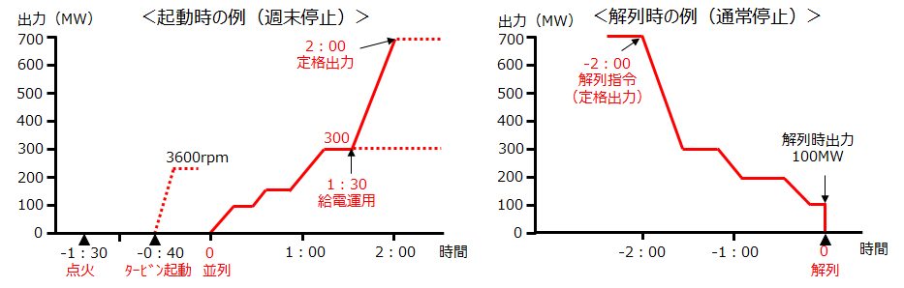

様式５－２
発電設備等の主要運用値・起動停止条件（水力発電機）

発電  所名 | 認可  最大  出力  （MW） | 並列時最低出力（揚水動力※）（MW） | 使用  水量（㎥/s） | 発電・揚水容量 |  |  |  | 揚水  総合  効率※（％） | 貯水池名称 | 貯水池容量（10³㎥） | フル  発電  可能  時間 | ７時間継続可能出力  （MW） | 揚発  供給力※（MW） | 指令～並列時間（分）
 |  |  |  | 号機 | 発電（MW） | 揚水※（MW） | 使用  水量（㎥/s） |  |  |  |  |  |  | 発電 | 揚水※
Ｂ  発電所 | 1,500 | 750  （1,560） | 375 | １ | 250 | 260 | 62.5 | 73 | 上池  下池 | 9,000  9,000 | 6.7 | 1,500 | 1,500 | ３ | ８
発電所単位で記載 |  |  |  | 発電機単位で記載 |  |  |  | 発電所単位で記載 |  |  | 発電所単位で記載 |  |  | 発電機単位で記載

※揚水式水力発電所の場合に記載してください。

様式５－３
発電設備等の主要運用値・起動停止条件（火力発電機）

発電機名 | 認可最大出力（MW） | 最低出力  （MW） | ＡＤＣ運転可能最低出力（MW） | 「最低出力～ＡＤＣ運転可能最低出力」の運用値 |  |  | 備考
 |  |  |  | 出力  （MW） | 運転継続  必要時間 | 出力変化速度（％/分）
○○発電所  ○号機 | ７００ | １０５ | ３００ | ３００ | － | １ | １０５ＭＷからの出力上昇時は，出力上昇の○時間前までに予告要
 |  |  |  | ２６５ | ３０分以上
 |  |  |  |  |  | １
 |  |  |  | １７５ | １５分以上
 |  |  |  |  |  | １
 |  |  |  | １０５ | ３時間以上

＜最低出力～ＡＤＣ運転可能最低出力間の運用値（例）＞
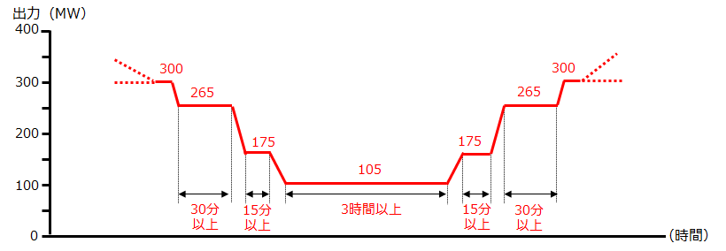

○最低出力とＡＤＣ運転可能最低出力が同じ場合は，記載不要です。

様式６
発電設備等の運転実績について

○電源Ⅰ周波数調整力を提供する発電機等の運転実績（前年度実績）について記載してください。（ＤＲを活用して応札される場合は，当社との調整力契約の実績や瞬時調整契約の実績，ＤＲ実証事業への参画実績等を記載してください）

発電所名 | ○○発電所
出力 | ○○○,○○○キロワット
営業使用開始年月 | 昭和 ・ 平成 ○○年○月
運転年数 | ○○年○○ヶ月（平成○○年○○月末時点）
総発電電力量 | ○○，○○○キロワット時（平成○○年○○月末時点）
設備利用率※ | 約○○％
定期検査の実績 | 平成○○年○月○日～平成○○年○月○日

※ＤＲを活用して応札される場合は，記載不要です。

様式７
運用条件に関わる事項

運転継続時間 | ※運転継続時間に制限がある場合には，運転継続時間とその理由を記載してください。
計画停止の時期および期間等 | ※契約期間内における定期検査等の実施時期や，その期間を記載してください。また，実施時期を限定する必要がある場合は，その旨についても記載してください。  ※定期検査等の他に，設備都合による作業停止や出力抑制が必要な場合は，実施インターバル，期間および内容について記載してください。
運転管理体制 | ※当社中央給電指令所からの給電指令に対応するための運転管理体制（運転要員，緊急連絡体制等）について記載してください。
給電指令対応システム | ※当社中央給電指令所からの給電指令に対応するためのシステム概要について記載してください。（信号受信装置から発電設備等の出力制御回路までの連携方法等。なお，ＤＲを活用して応札される場合は，アグリゲーターが当社からの信号を受信し，個別需要家等への指令を行なうまでの方法も含めて記入してください。）
その他 | ※その他，起動や解列にかかる制約（同一発電所における同時起動制約），条例による制約等，特記すべき運用条件等がありましたら記載してください。

